* **clc** – sterge terminalul
* **clear all** – sterge variabilele
* **close all** – inchide ferestrele
* **size(A) –** vector cu cate linii si coloane are A
* **linspace(START,END,N)** – N numere egal distantate de la START la END; daca N nu e precizat se returneaza 100 nr

Ex: linspace(1,10,4) = [1 4 7 10]

* **find(X)** – gaseste pozitiile din X pe care sunt elemente diferite de 0
* **unique(X)** – se ordoneaza vectorul X cu eliminarea repetitiilor
* **repmat(X,M,N)** – matrice M x N cu X; daca N nu e specificat se face matrice patratica
* **repelem(X,M)**  - repeta elementele din X de M ori

RANDOM:

* **rand** - valoare aleatoare intre 0 si 1
* **randi(imax, n, m)** – matrice n x m cu valori intre 1:imax

PERMUTARI:

* **perms(V)** – afiseaza toate permutarile vectorului V
* **randperm(n)** – returneaza o permutare random a nr 1:n

ALEGERI RANDOM:

* **randsample (V, K, REPLACEMENT=false [, W]) –** returneaza K elemente din vectorul V, cu sau fara returnare

Ex: randsample([1,2,3,4,5],3) = [1,2,5]

randsample([1,2,3,4,5],3,true) = [2,2,4]

COMBINARI:

* **nchoosek(n,k)** – daca n e nr calculeaza combinari de n luate cate k, altfel, daca e multime, afiseaza toate combinatiile posibile ale multimii n luate cate k

GRAFICE:

* **figure** – deschide o fereastra pt desenat
* **hold on** – tine fereastra ca toate graficele sa fie desenate in aceeasi fereastra
* **clf** – sterge desenul
* **axis equal** – face axele egale
* **hist(Y)**  - deseanaza o histograma a valorilor cu 10 bins
* **N = histc (X, EDGES)** – numara pt fiecare numar din EDGES cate aparitii ale lui sunt in vectorul X

Ex: histc([1,2,3,4,4],1:6) = [1,1,1,2,0,0]

* **bar(X,Y)** – grafic cu abscisa valorile lui X si ordonata valorile lui Y;

Ex: bar(5:8,[1,3,2,4]) 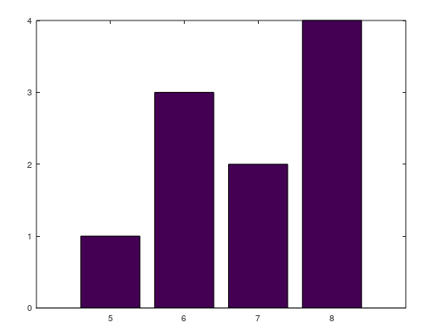

* **pdist(X)** – distanta dintre oricare doua elem ale lui X
* **plot** – deseneaza un grafic
* **fplot** – grafic cu functie

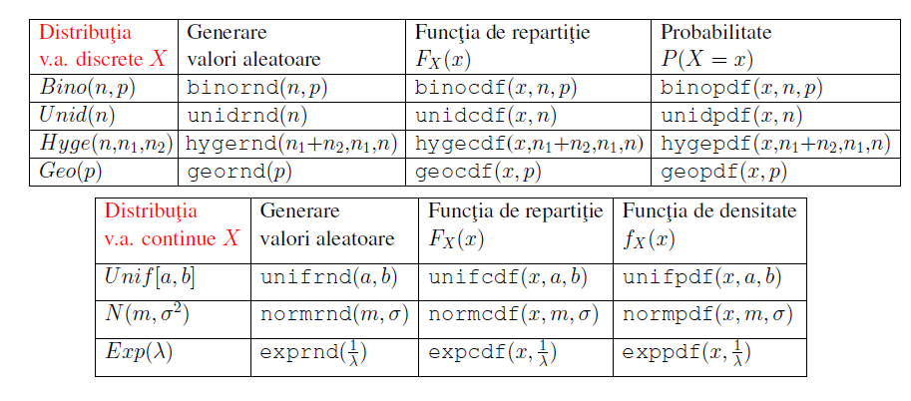

* **var(X)** = 1/(N-1) SUM_i (X(i) - mean(X))^2
* **var(X,1)** = 1/N * SUM_i (X(i) - mean(X))^2
* **std(X)** = sqrt ( 1/(N-1) SUM_i (X(i) - mean(X))^2 )
* **std (X)** = sqrt ( 1/N * SUM_i (X(i) - mean(X))^2 )

